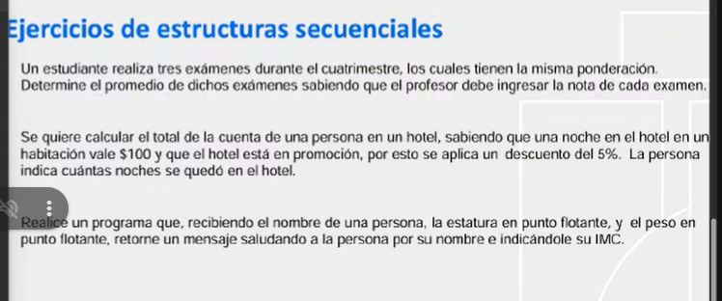

definir y guardar los datos

solicitar los numeros al uuario

los numeros se almacenan en:

n1

n2

n3

realizar la suma de los 3 valores y almacenar en resultadoSuma

realizar la multiplicaciónde los 3 valores y almacenar en resultadoMulti

Imprimir los valores de resultadoSuma

Imprimir los valores de resultadoMulti

----------------Ejercicio 2----------------------

#Definir las variables de los examenes

examen1

examen2

examen3

#Solicitar las notas al profesor

Ingrese la nota del examen 1:

Ingrese la nota del examen 2:

Ingrese la nota del examen 3:

#Se realiza el calculo

#Definir Variables

cantidad_noches = 0

descuento = 0

conversion_descuento = 0

costo_habitación = 100

total_noches = 0

monto_total = 0

iva = 13

conversion_iva = 0

monto_pagar_ii = 0

#Solicitar entradas

cantidad_noches = int(input("Ingrese la cantidad de noches:" ))

descuento = int(input("Ingrese el descuento aplicado:" ))

#Realizar operación

total_noches = cantidad_noches * costo_habitación

conversion_descuento = descuento / 100

monto_pagar = total_noches - (total_noches * conversion_descuento)

conversion_iva = iva / 100

monto_pagar_ii = monto_pagar + (monto_pagar * conversion_iva)

#Salidas

print ("El monto total a pagar por la estadia es: $",monto_pagar)

print ("El monto total a pagar por la estadia con ii Incluido es: $",monto_pagar_ii)